UNIVERSIDAD DE CALDAS | Programación Web Creativa II | Unidad 2
Persistencia de datos en el navegador

Universidad | Universidad de Caldas
Asignatura | Programación Web Creativa II
Docente | Andrés Felipe Osorio Quintero
Perfil docente | Ingeniero de Software, desarrollador web y marketing digital
Unidad | 2. Interactividad avanzada y almacenamiento local
Subtema | Persistencia de datos en el navegador
Documento fuente | 3-Persistencia de datos en el navegador.pdf
Código base | Codigo HTML CSS JS.docx (lista de tareas)

Estudiantes: Darien Alonso y Jhonnier Giraldo
Código: ____________________
Fecha: 5 de noviembre de 2026

Indicaciones: responde las preguntas 1 a 5 con tus propias palabras. Desarrolla los ejercicios 6 a 20 en Visual Studio Code y adjunta las evidencias solicitadas debajo de cada uno.

PARTE I. TEORÍA
Preguntas 1 a 5 · Respuesta abierta y desarrollada

1. Pérdida de estado y mecanismos de almacenamiento
Explica por qué una aplicación web pierde su estado al recargar la página y cuáles son las dos grandes estrategias para resolverlo. Ubica a Web Storage dentro de los mecanismos de almacenamiento del navegador (cookies, IndexedDB y Cache API) y justifica en qué casos es la herramienta adecuada.
Respuesta:
Una página web se ejecuta en memoria: las variables, el DOM y los objetos de JavaScript viven solo mientras la página está cargada. Al recargar, el navegador descarta ese entorno y vuelve a ejecutar el código desde cero, por eso el estado (tareas, tema elegido, texto escrito) desaparece.
Las dos grandes estrategias para resolverlo son guardar el estado en el cliente (en el navegador) o guardarlo en el servidor (base de datos, API). Dentro del cliente existen varios mecanismos: las cookies (pequeñas, viajan al servidor en cada petición), Web Storage (localStorage y sessionStorage, pares clave-valor de texto, síncronos y sencillos), IndexedDB (base de datos de objetos, asíncrona, para grandes volúmenes de datos estructurados) y la Cache API (almacena respuestas HTTP, pensada para service workers y modo sin conexión).
Web Storage es la herramienta adecuada para datos pequeños, no sensibles y de uso sencillo: preferencias de interfaz como el tema, borradores de formularios, pequeñas cachés o el estado de una lista de tareas. No es adecuada para grandes volúmenes, datos que necesiten consultas complejas ni información crítica o secreta.

2. localStorage, sessionStorage y cookies
Compara localStorage, sessionStorage y las cookies en cuanto a duración, alcance, capacidad y envío al servidor. Argumenta qué mecanismo elegirías para guardar el tema visual, el borrador de un formulario y el identificador de una sesión autenticada.
Respuesta:
localStorage conserva los datos de forma indefinida (hasta que se borren), los comparte entre todas las pestañas y ventanas del mismo origen, ofrece unos 5 MB y nunca los envía automáticamente al servidor. sessionStorage dura solo mientras la pestaña está abierta, su alcance es una única pestaña (cada pestaña tiene el suyo), tiene una capacidad similar y tampoco se envía al servidor. Las cookies pueden tener fecha de expiración, se comparten según el dominio y la ruta, admiten solo unos 4 KB y se envían al servidor en cada petición HTTP, lo que aumenta el tráfico y las vuelve sensibles a ataques si no se protegen.
Para el tema visual elegiría localStorage, porque es una preferencia que debe sobrevivir al cierre del navegador y no es sensible. Para el borrador de un formulario elegiría sessionStorage: solo interesa recuperarlo si la persona recarga por accidente y no debe aparecer en otras pestañas ni quedarse guardado indefinidamente. Para el identificador de una sesión autenticada elegiría una cookie con las banderas HttpOnly, Secure y SameSite, porque el servidor es quien debe emitirla y validarla, y HttpOnly impide que JavaScript (y por tanto un ataque XSS) la lea; guardarla en Web Storage la dejaría expuesta.

3. Web Storage y JSON
Web Storage solo almacena texto. Explica qué ocurre cuando se guarda un objeto directamente, por qué sucede y cómo JSON.stringify() y JSON.parse() resuelven el problema. Aclara además la diferencia entre un objeto de JavaScript y un texto JSON.
Respuesta:
Web Storage solo guarda cadenas de texto. Si se guarda un objeto directamente, el navegador llama de forma implícita a su método toString() y almacena el texto "[object Object]"; los datos reales se pierden y al leerlos no se puede acceder a sus propiedades. Sucede porque la API setItem(clave, valor) convierte el valor a cadena y los objetos no tienen una representación textual útil por defecto.
JSON.stringify() convierte un valor de JavaScript (objeto, arreglo, número, booleano, null) en un texto con formato JSON que sí se puede almacenar, y JSON.parse() hace el camino inverso, reconstruyendo el objeto a partir del texto, de modo que un número sigue siendo número y un arreglo sigue siendo arreglo.
Un objeto de JavaScript es una estructura en memoria con propiedades, que puede contener funciones, fechas, Set o valores undefined. Un texto JSON es solo una cadena que sigue una sintaxis estricta (claves entre comillas dobles, solo seis tipos de valor). Por eso, al serializar, algunos tipos no sobreviven: un Date se convierte en texto ISO, un Set en un objeto vacío y las funciones o undefined se omiten.

4. Límites y programación defensiva
Analiza las limitaciones de Web Storage (cuota, disponibilidad, naturaleza síncrona y solo texto) y explica cómo la programación defensiva y la degradación elegante permiten que una aplicación siga funcionando cuando el almacenamiento falla.
Respuesta:
Web Storage tiene limitaciones importantes. La cuota es limitada (alrededor de 5 MB por origen) y al superarla setItem lanza una excepción. La disponibilidad no está garantizada: el usuario puede bloquear el almacenamiento, el navegador puede estar en modo privado restringido o la política de seguridad puede impedir el acceso, y en esos casos incluso acceder a localStorage puede lanzar un error. Es síncrono, de modo que operaciones grandes o frecuentes bloquean el hilo principal e interfaz. Y solo guarda texto, lo que obliga a serializar y a validar al leer.
La programación defensiva consiste en asumir que todo puede fallar: envolver las lecturas y escrituras en try/catch, comprobar la disponibilidad con una función como almacenamientoDisponible(), validar con tipos y formas los datos leídos (porque pudieron ser editados o dañados) y usar valores por defecto. La degradación elegante significa que, si el almacenamiento falla, la aplicación no se rompe: sigue funcionando con el estado en memoria, avisa al usuario de que los datos no se conservarán y pierde solo la persistencia, no la funcionalidad.

5. Seguridad y alcance del navegador
Explica por qué el navegador es un entorno no confiable para datos críticos, qué información no debe guardarse en Web Storage y por qué el servidor conserva la autoridad sobre los datos. Aclara también por qué cachear datos de una API en localStorage no equivale a un proceso ETL.
Respuesta:
El navegador es un entorno no confiable porque el código y los datos están en el equipo del usuario: cualquiera puede abrir las herramientas de desarrollo y leer, modificar o borrar lo guardado, y cualquier script que se ejecute en la página (incluido uno inyectado mediante XSS) puede acceder a Web Storage del mismo origen. Además, los datos pueden desaparecer cuando el usuario limpia el navegador. Por eso no se debe guardar en Web Storage contraseñas, tokens de acceso o de sesión, datos personales sensibles, información financiera ni cualquier cosa cuya alteración o filtración cause daño.
El servidor conserva la autoridad sobre los datos: es el único entorno que controla el usuario/organización, donde se pueden validar permisos, aplicar reglas de negocio y mantener una única versión confiable. Lo guardado en el cliente es solo una copia de comodidad que siempre debe poder validarse o recrearse desde el servidor.
Cachear datos de una API en localStorage no equivale a un proceso ETL: ETL (extraer, transformar, cargar) es un proceso de integración de datos que mueve y consolida información entre sistemas, normalmente en el servidor, con reglas de calidad y destino persistente y fiable. Una caché en el navegador es una copia temporal, local y descartable, con una vigencia limitada, cuyo único fin es acelerar la respuesta o permitir uso sin conexión; no consolida datos ni es la fuente de verdad.

PARTE II. PRÁCTICA
Ejercicios 6 a 20 · Progresivos, desarrollados en Visual Studio Code

6. Preferencia de tema con localStorage
Una página olvida el tema elegido por el usuario cada vez que se recarga.
Actividad: Crea una página con un botón que alterne entre tema claro y oscuro. Guarda la elección en localStorage con una clave con prefijo y restáurala al cargar, validando que el valor leído sea uno de los dos permitidos.
Evidencia 1: captura del código en Visual Studio Code
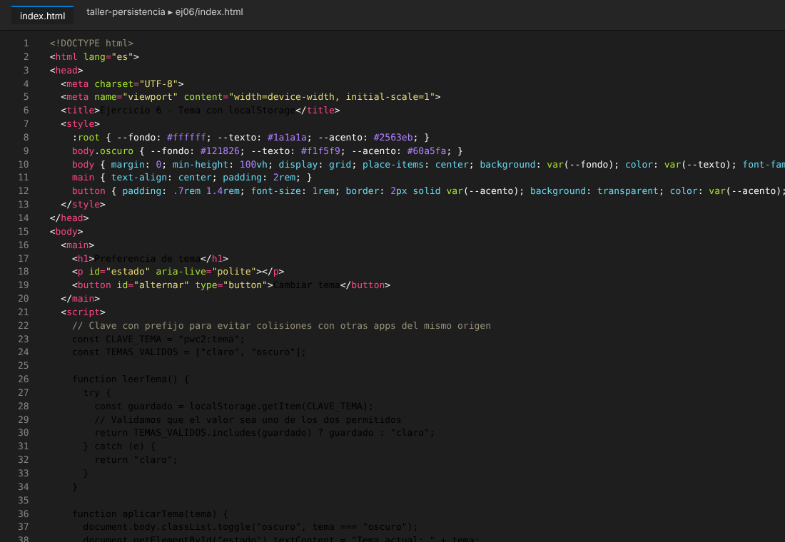
Evidencia 2: captura del resultado en el navegador

Tema oscuro elegido y restaurado tras recargar la página.
Enlace de GitHub (opcional):

7. Contadores con localStorage y sessionStorage
Se necesita observar de forma experimental la diferencia de alcance entre ambos mecanismos.
Actividad: Muestra dos contadores de visitas, uno en localStorage y otro en sessionStorage. Convierte los valores con Number() y String(), trata un dato ausente o no numérico como cero e incluye un botón que reinicie ambos con removeItem(). Abre la página en una segunda pestaña y anota en un comentario del código lo que observas.
Evidencia 1: captura del código en Visual Studio Code
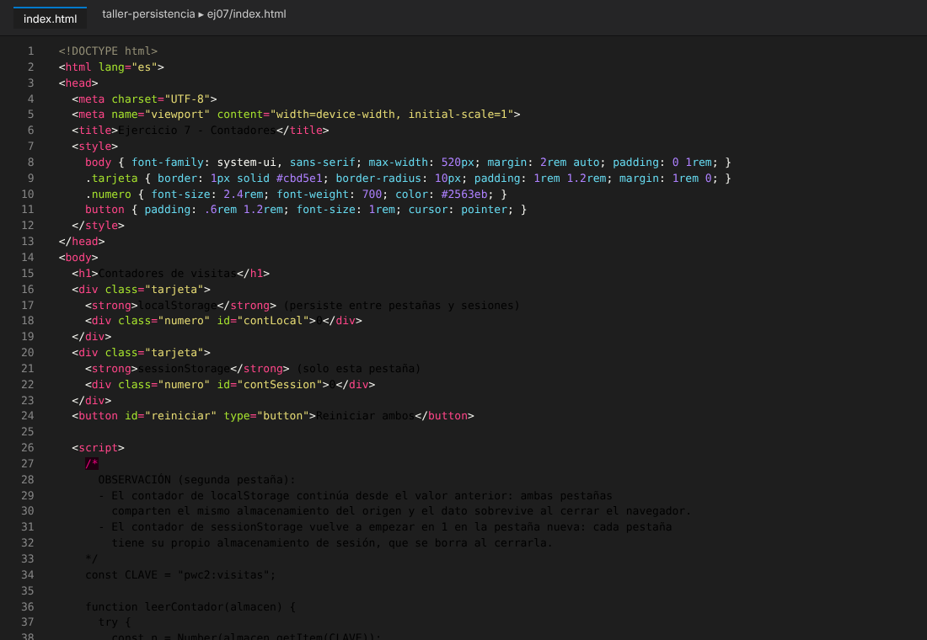
Evidencia 2: captura del resultado en el navegador
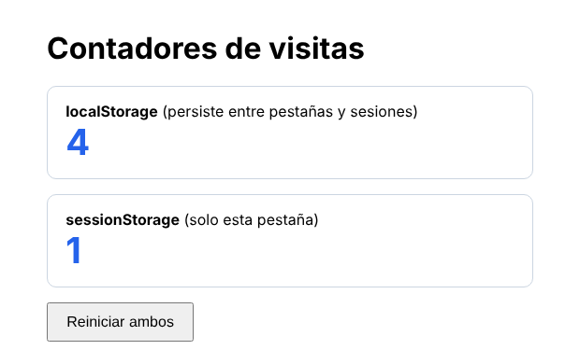
Segunda pestaña: localStorage continúa la cuenta (3 visitas) y sessionStorage empieza en 1.
Enlace de GitHub (opcional):

8. Recorrido de las entradas almacenadas
Es necesario inspeccionar todo lo que una aplicación ha guardado.
Actividad: Guarda tres entradas de ejemplo en localStorage y muestra en pantalla todas las claves y valores usando length y key(). Muestra también qué devuelve getItem() cuando la clave no existe.
Evidencia 1: captura del código en Visual Studio Code
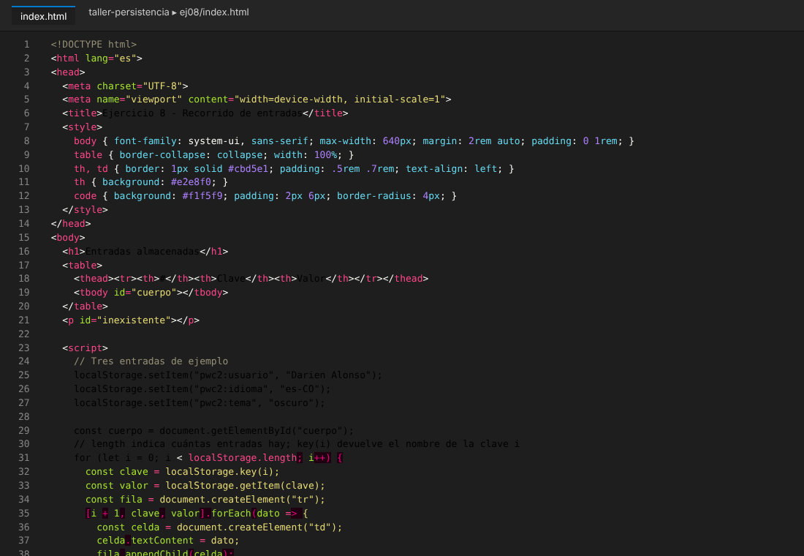
Evidencia 2: captura del resultado en el navegador
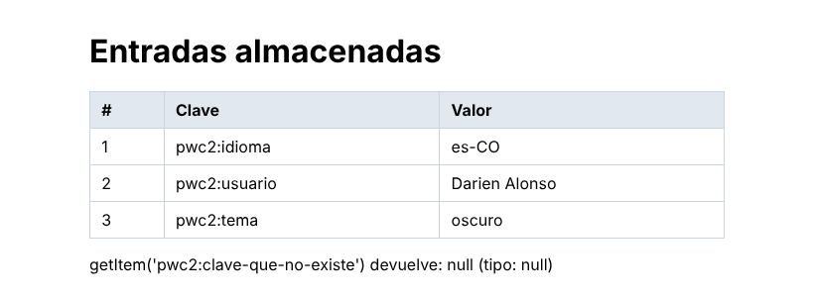
getItem() devuelve null cuando la clave no existe.
Enlace de GitHub (opcional):

9. El error de guardar objetos sin serializar
Un estudiante guarda un objeto en localStorage y, al recuperarlo, sus datos no aparecen.
Actividad: Reproduce el error con un objeto que tenga cadena, número, valor lógico, arreglo y null, y muestra en consola qué se almacenó realmente. Luego corrígelo con JSON.stringify() y JSON.parse(), y comprueba que el número recuperado sigue siendo numérico.
Evidencia 1: captura del código en Visual Studio Code
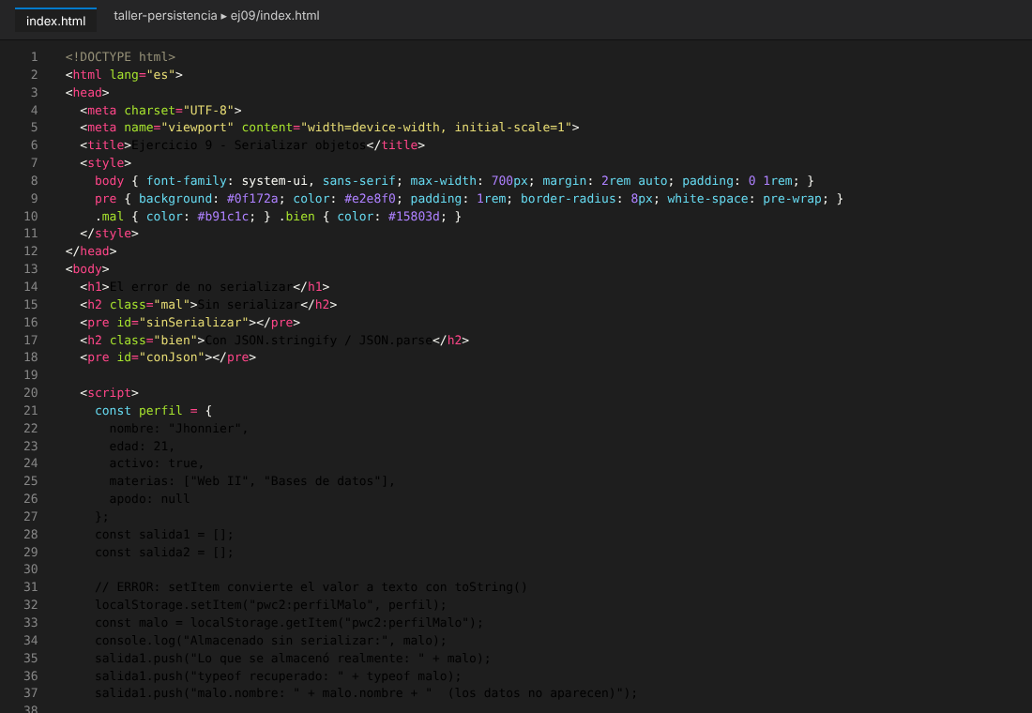
Evidencia 2: captura del resultado en el navegador
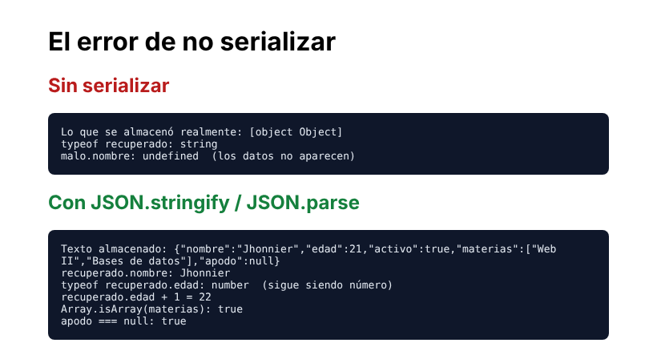
Sin serializar se almacena "[object Object]"; con JSON se recupera el objeto y la edad sigue siendo number.
Enlace de GitHub (opcional):

10. Comprobación de disponibilidad
El almacenamiento puede estar bloqueado o no estar disponible.
Actividad: Implementa la función almacenamientoDisponible(tipo) con try/catch, que devuelva true o false para localStorage y sessionStorage. Muestra en la página un mensaje distinto según el resultado.
Evidencia 1: captura del código en Visual Studio Code
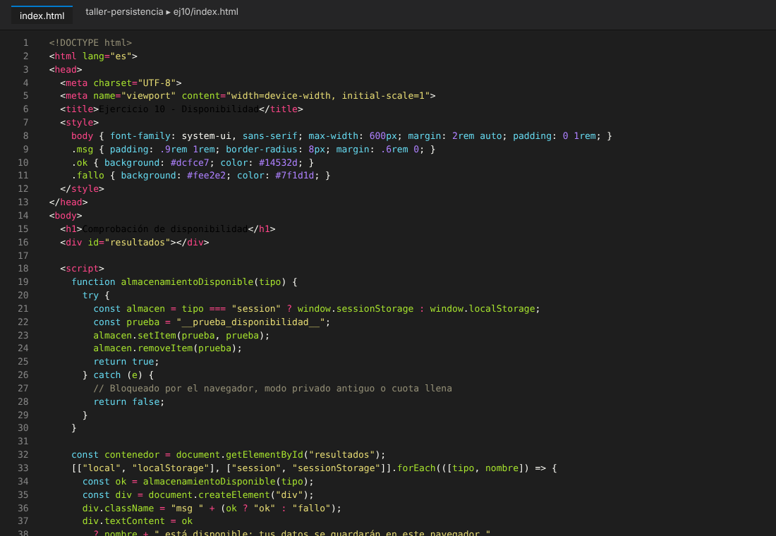
Evidencia 2: captura del resultado en el navegador
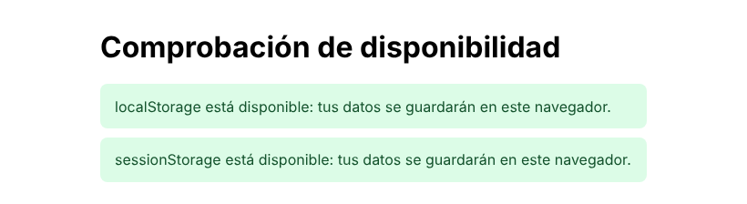
Ambos almacenamientos disponibles en este navegador (si estuvieran bloqueados se mostraría el mensaje rojo).
Enlace de GitHub (opcional):

11. Lista de tareas persistente
La lista de tareas del código base pierde todo al recargar la página.
Actividad: Modifica el código base para que cada tarea sea un objeto con id, texto y hecha. Guarda el arreglo completo en localStorage como JSON, con una clave con prefijo y versión, cada vez que cambie, y restáuralo al cargar la página.
Evidencia 1: captura del código en Visual Studio Code
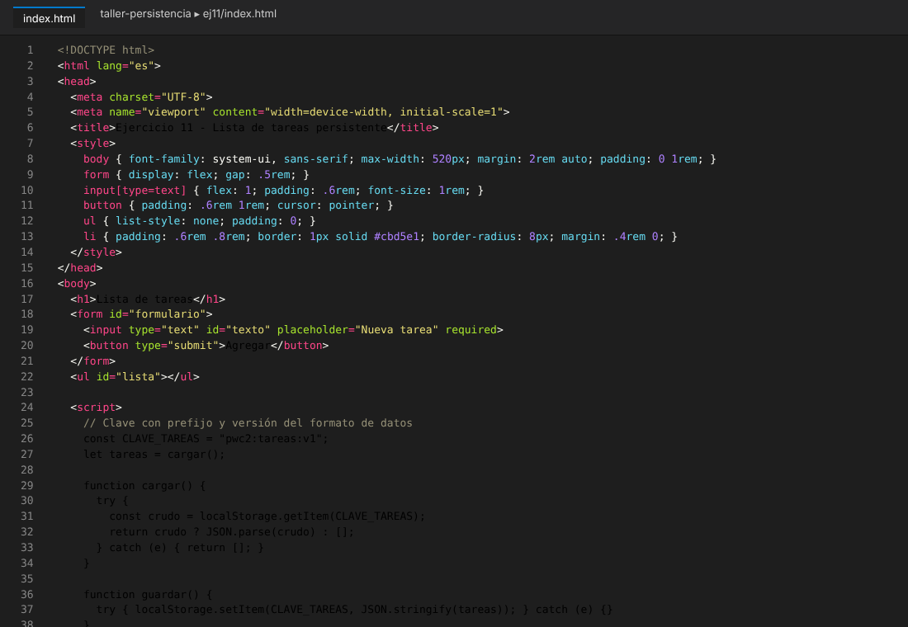
Evidencia 2: captura del resultado en el navegador
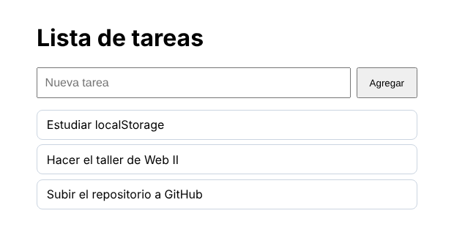
Las tres tareas siguen en pantalla después de recargar.
Enlace de GitHub (opcional):

12. Validación de los datos leídos
Los datos guardados pueden estar dañados o haber sido editados por el usuario.
Actividad: Agrega una función que valide cada tarea leída (tipos de id, texto y hecha), descarte las inválidas y garantice que el resultado sea un arreglo. Protege JSON.parse() con try/catch y usa una lista vacía como valor por defecto. Prueba editando el valor a mano en las herramientas de desarrollo con un JSON inválido.
Evidencia 1: captura del código en Visual Studio Code
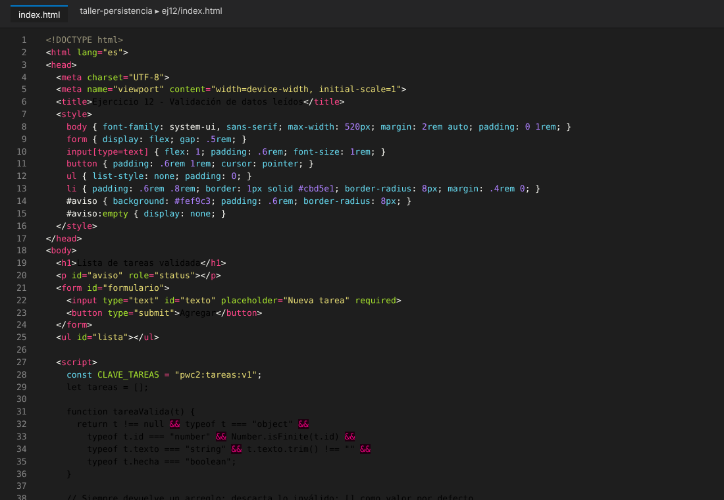
Evidencia 2: captura del resultado en el navegador
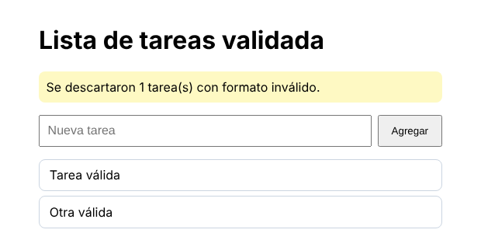
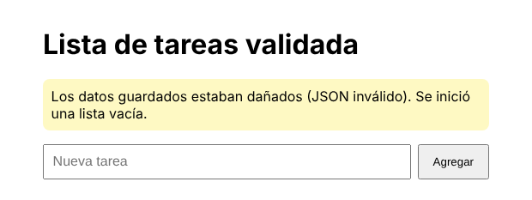
Arriba: una tarea inválida descartada de tres. Abajo: JSON dañado a mano; la app no se rompe y arranca con lista vacía.
Enlace de GitHub (opcional):

13. Tareas completadas y eliminación
La lista necesita reflejar el estado de cada tarea y mantenerse ordenada.
Actividad: Agrega una casilla para marcar cada tarea como hecha (con el texto tachado) y un botón «Eliminar completadas». Persiste cada cambio y muestra un resumen de tareas pendientes en una región aria-live. Construye los elementos con createElement() y textContent, sin usar innerHTML.
Evidencia 1: captura del código en Visual Studio Code
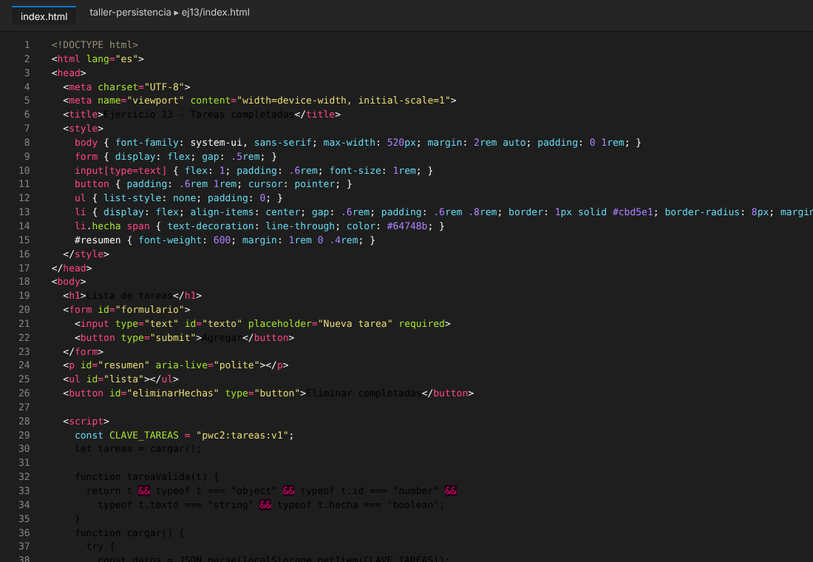
Evidencia 2: captura del resultado en el navegador
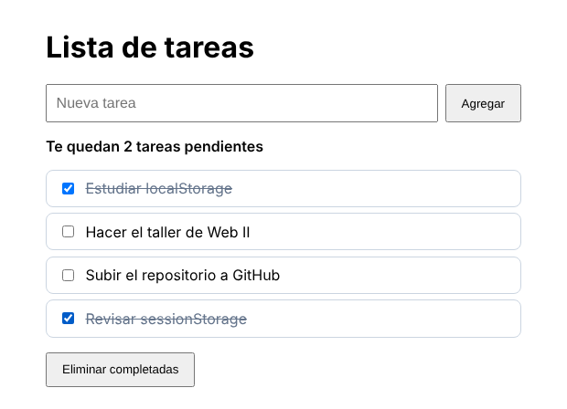
Dos tareas tachadas, resumen de pendientes y botón Eliminar completadas.
Enlace de GitHub (opcional):

14. Tipos de datos que no sobreviven a la serialización
Una tarea con fecha de vencimiento y etiquetas pierde información al recuperarse.
Actividad: Crea una tarea con una fecha (Date) y un conjunto de etiquetas (Set). Muestra en pantalla qué ocurre con cada uno al serializar sin tratamiento. Luego convierte el Set en arreglo antes de guardar, usa un reviver para recuperar la fecha como Date y verifica el resultado con instanceof.
Evidencia 1: captura del código en Visual Studio Code
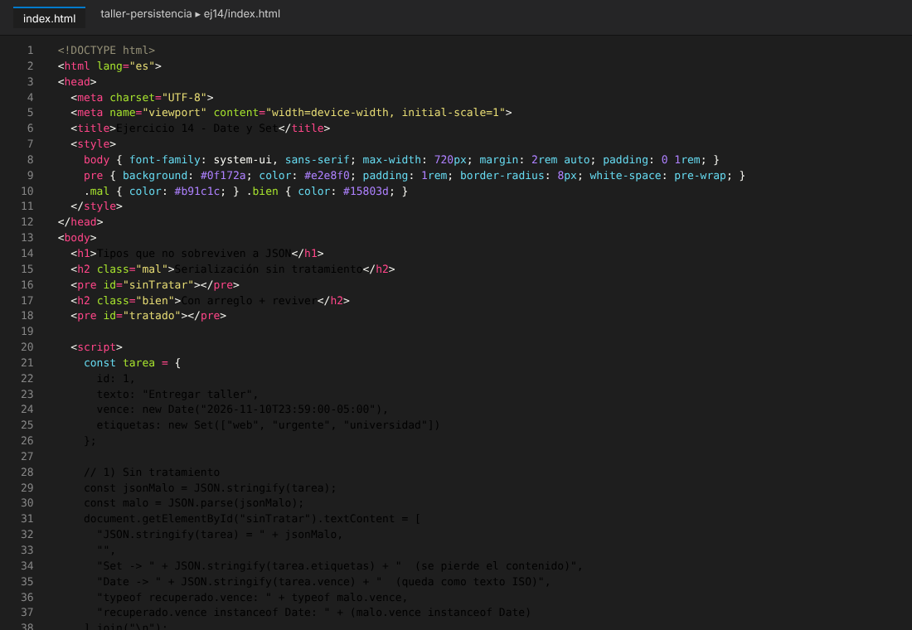
Evidencia 2: captura del resultado en el navegador
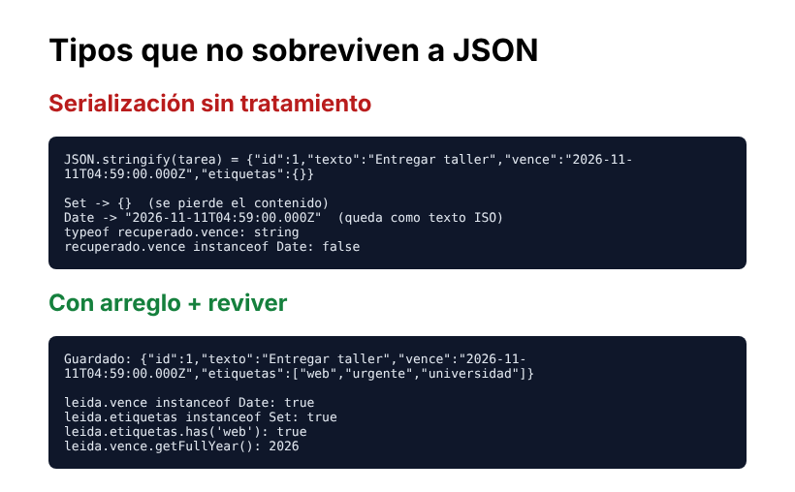
Sin tratamiento el Set queda {} y la fecha es string; con arreglo y reviver ambos se recuperan correctamente.
Enlace de GitHub (opcional):

15. Exclusión de campos con replacer
Un objeto de usuario contiene un token que no debe terminar en el almacenamiento.
Actividad: Crea un objeto usuario con id, nombre y token. Serialízalo excluyendo el token de dos maneras (lista blanca de claves y función replacer), guarda en localStorage la versión filtrada y muestra el resultado en pantalla.
Evidencia 1: captura del código en Visual Studio Code
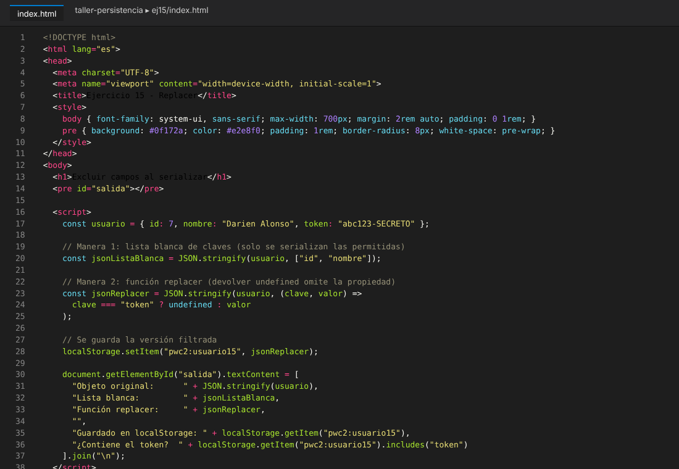
Evidencia 2: captura del resultado en el navegador
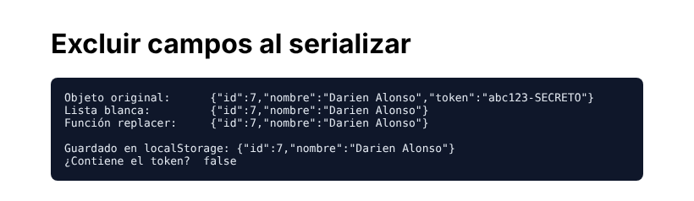
El token no aparece en lo guardado en localStorage.
Enlace de GitHub (opcional):

16. Módulo reutilizable de almacenamiento
Repetir try/catch, stringify y parse en cada punto del programa genera código duplicado.
Actividad: Crea un archivo almacenamiento.js que exporte almacenamientoDisponible, guardarJSON, leerJSON y eliminar, recibiendo el tipo "local" o "session". Ninguna función debe lanzar excepciones hacia la aplicación. Importa el módulo con type="module" y refactoriza la lista de tareas para usarlo.
Evidencia 1: captura del código en Visual Studio Code
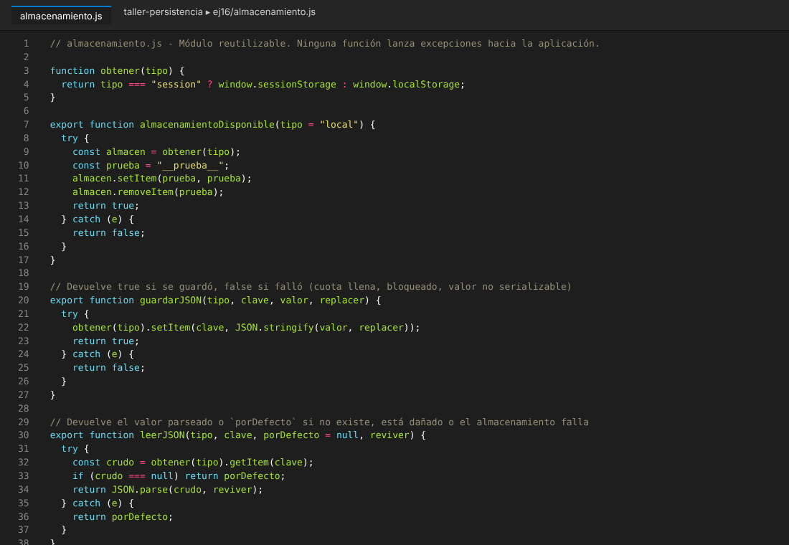
Evidencia 2: captura del resultado en el navegador
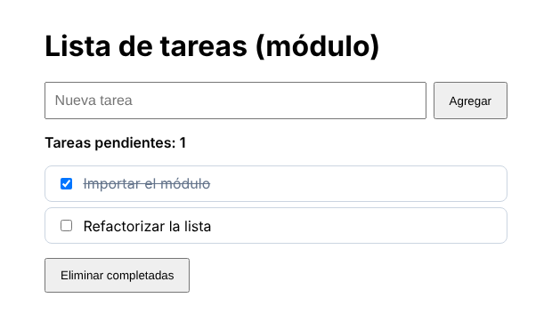
Lista de tareas refactorizada con import desde almacenamiento.js (servida con un servidor local, porque los módulos no cargan desde file://).
Enlace de GitHub (opcional):

17. Borrador de formulario con sessionStorage
Un usuario pierde lo escrito en un formulario de contacto al recargar accidentalmente la página.
Actividad: Crea un formulario con nombre, correo y mensaje que guarde su borrador como JSON en sessionStorage en cada evento input y lo restaure al cargar con un aviso. Elimina el borrador al enviar con datos válidos (usa la validación nativa del navegador) y comprueba que no aparece en una pestaña nueva.
Evidencia 1: captura del código en Visual Studio Code
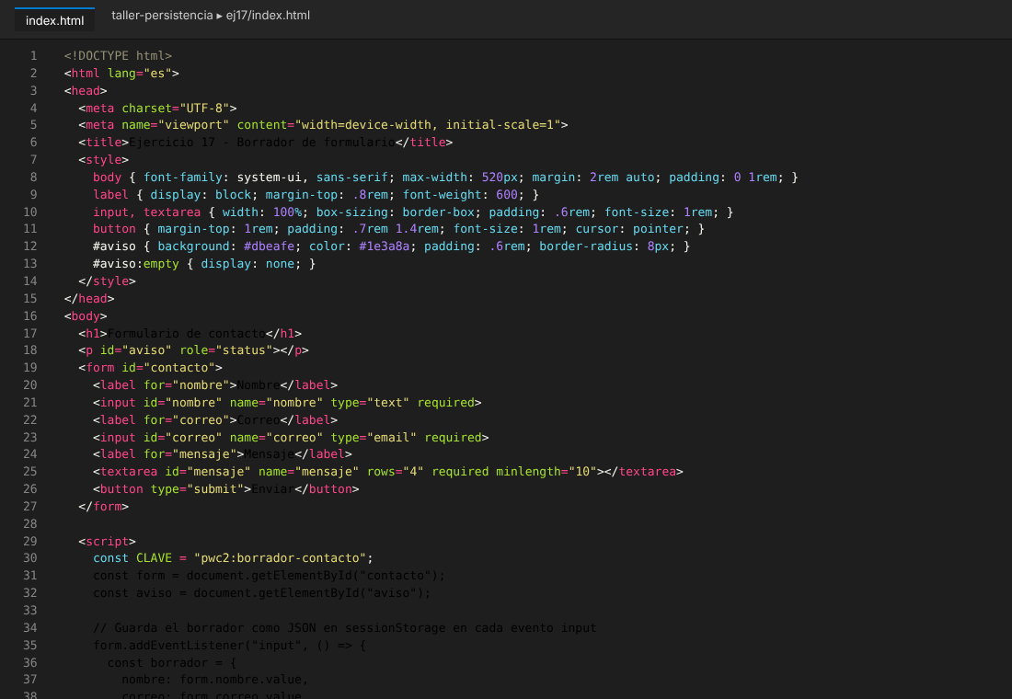
Evidencia 2: captura del resultado en el navegador
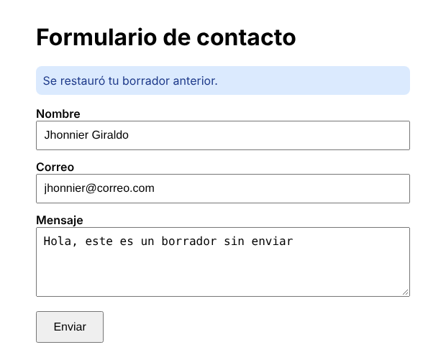
Borrador restaurado tras recargar, con aviso. En una pestaña nueva el formulario aparece vacío.
Enlace de GitHub (opcional):

18. Sincronización entre pestañas con el evento storage
Dos pestañas abiertas de la lista de tareas muestran información distinta.
Actividad: Agrega a la lista de tareas un manejador del evento storage que, solo cuando cambie la clave de las tareas, vuelva a leer y dibujar la lista. Comprueba el funcionamiento con dos pestañas y explica en un comentario por qué el evento no se dispara en la pestaña que realizó el cambio.
Evidencia 1: captura del código en Visual Studio Code
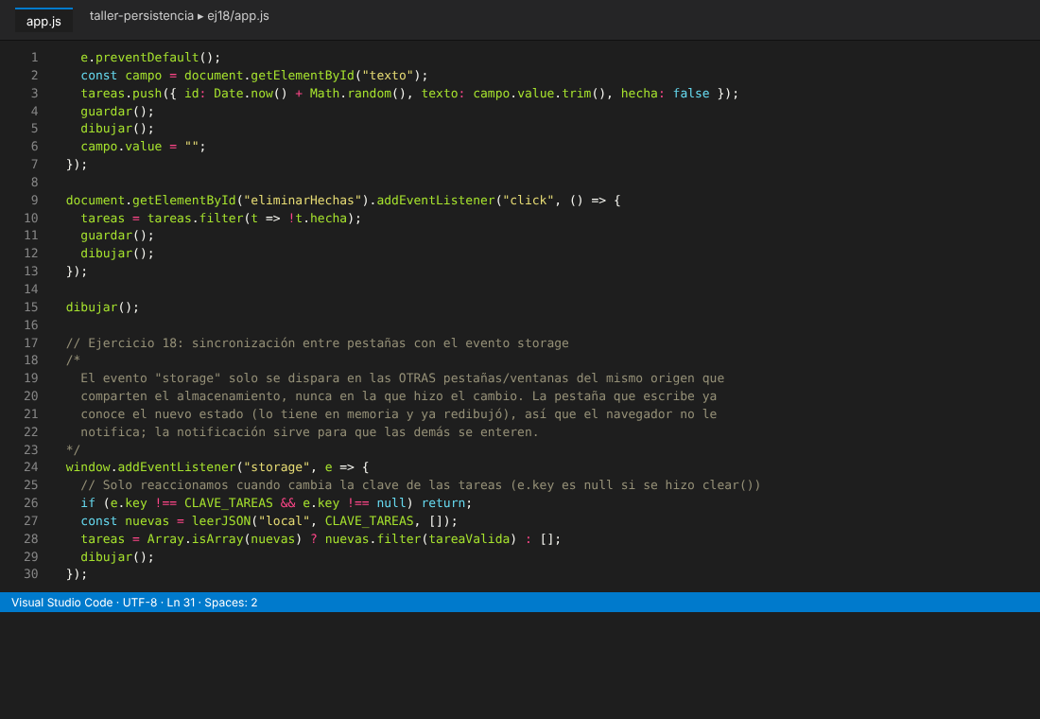
Evidencia 2: captura del resultado en el navegador
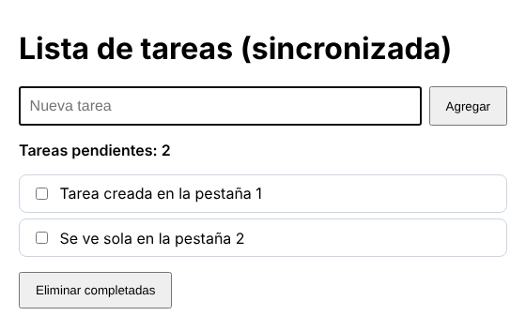
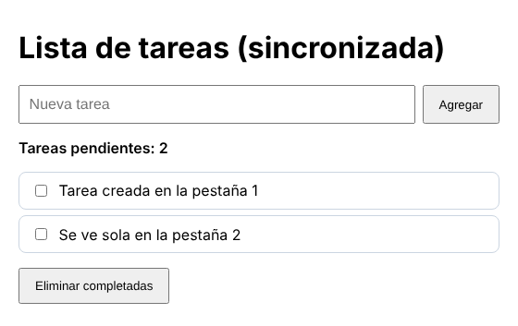
Arriba, pestaña 1 (donde se escribió). Abajo, pestaña 2: recibió las tareas sin recargar.
Enlace de GitHub (opcional):

19. Versionado y migración de datos
Una nueva versión de la aplicación cambia el formato de los datos guardados por la anterior.
Actividad: Implementa la función migrar(datos) que convierta un perfil de la versión 1 (nombre completo en un solo campo) a la versión 2 (nombre y apellido por separado), devuelva sin cambios los datos de la versión actual y descarte con null los valores que no sean objetos o tengan una versión desconocida. Guarda el resultado en localStorage y muéstralo en pantalla.
Evidencia 1: captura del código en Visual Studio Code
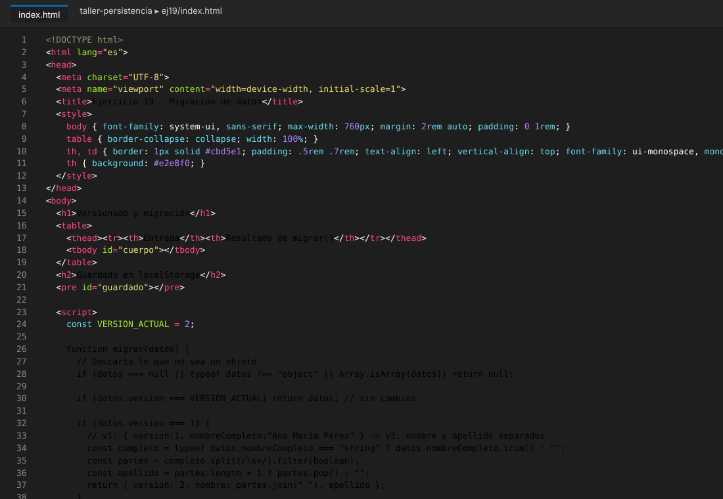
Evidencia 2: captura del resultado en el navegador
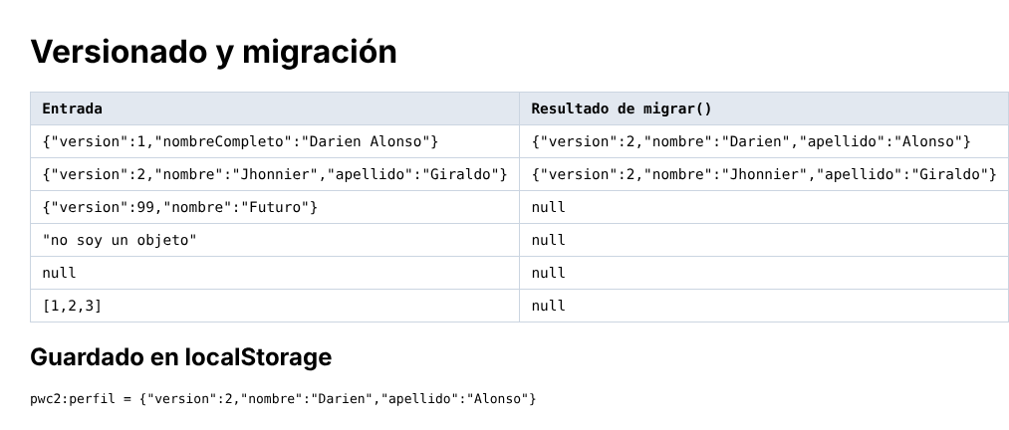
v1 migrada a v2, v2 sin cambios, y null para versión desconocida, texto, null y arreglo.
Enlace de GitHub (opcional):

20. Caso integrador: directorio de usuarios con caché
Un directorio de usuarios debe responder con rapidez en visitas repetidas y seguir siendo útil sin conexión.
Actividad: Consume la API jsonplaceholder.typicode.com/users con fetch (verificando respuesta.ok) y transforma los datos conservando solo id, nombre, correo y empresa. Guarda la respuesta en localStorage con su marca de tiempo y una vigencia (TTL) de 10 minutos, usando la caché vencida si la red falla. Guarda los favoritos en localStorage (convirtiendo el Set en arreglo) y el texto del buscador en sessionStorage. Muestra un mensaje que indique el origen de los datos. Utiliza el módulo del ejercicio 16.
Evidencia 1: captura del código en Visual Studio Code
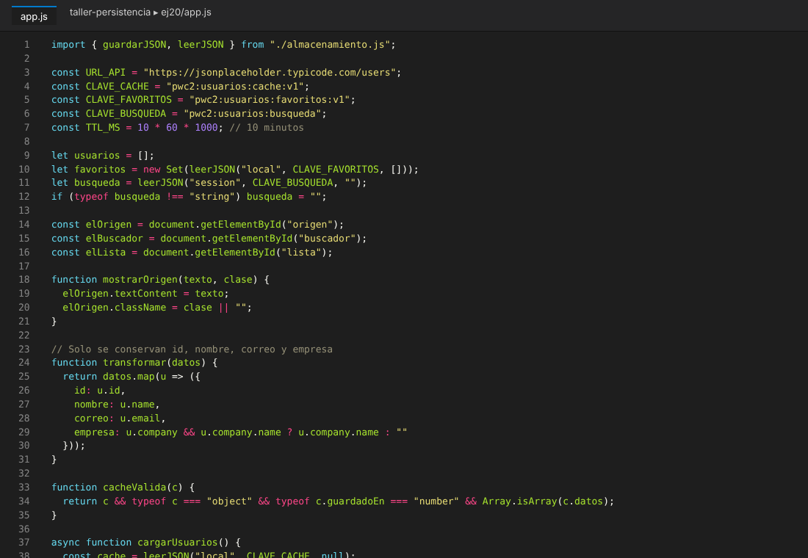
Evidencia 2: captura del resultado en el navegador
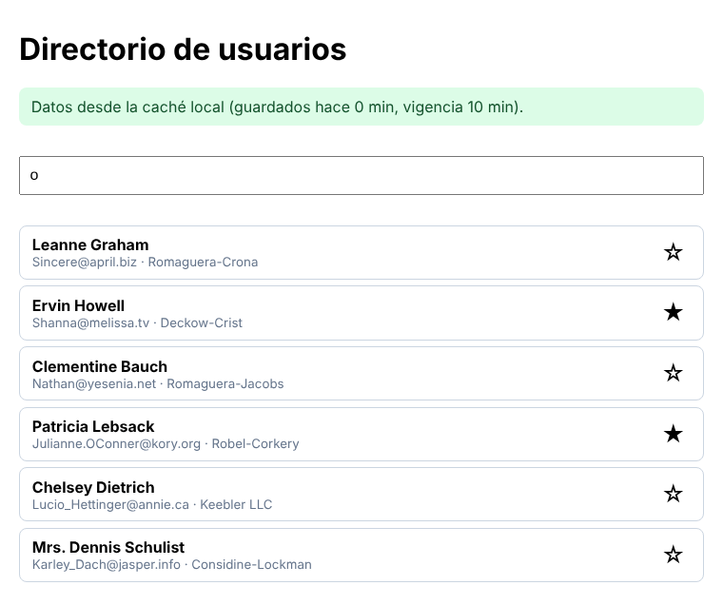
Segunda visita: datos desde la caché, favoritos (★) y texto del buscador conservados. La captura se hizo con una respuesta de la API simulada, ya que el entorno de pruebas no tenía acceso a internet; en el equipo de ustedes se mostrará la API real.
Enlace de GitHub (opcional):

ENTREGA FINAL
Pega el enlace completo del repositorio de GitHub donde se encuentran todos los ejercicios.
Enlace del repositorio:

